**Зачем девочкам папы?**

Обычно роли в семье распределяются так: мама - учитель, папа - вдохновитель. Мама учит дочь быть женщиной. Подсказывает, как нужно одеваться, готовить, ходить, ссориться, хвалить, любить. И, если мать не сможет ее чему-нибудь научить, девочка легко восполнит этот пробел. С папой сложнее - его роль не может сыграть никто другой. Именно папа должен придать смысл маминому учению: зачем девочке быть женщиной, почему нужно одеваться, готовить, любить? В отношениях с отцом девочка учится быть женщиной, и с ним же впервые себя таковой ощущает.

Принятие женской сущности накладывает отпечаток на последующие отношения с мужчинами. Сначала девочка даже не может представить, что они бывают не такими, как папа. К тому времени, когда она начинает влюбляться (то есть годам к четырем), ей уже известно, кто такие мужчины и какие отношения с ними должны складываться. Именно должны, потому что, если мальчик не соответствует папиному образу, девочка его даже не заметит!

**Что должен сделать папа, чтобы дочь выросла уверенной в себе и счастливой женщиной?** Ничего особенного. Девочке достаточно вашего присутствия и любви, причем совершенно неважно, в чем эта любовь проявляется. Ваша дочь почувствует ее интуитивно. Чтобы оценить ваши силу и надежность, ей будет достаточно папиной заботы, защиты и поддержки. Именно это даст ей понять, что мужчины достойны уважения, на них можно положиться.

**Строгость ни к чему**

Стоит сказать, что папина строгость - не совсем то, что нужно девочкам. Чем же она вредна? Отчасти тем, что дочь не воспринимает отца как пример для подражания, и его требовательность не стимулирует ее к обучению, а только ранит и отталкивает. Если вы будете строги с дочерью, она станет вас опасаться, а это вряд ли поможет ей в отношениях с противоположным полом.

**Этапы отношений**

В 2-4 года девочка начинает понимать, что она - женщина, что мужчина и женщина - не одно и то же и что между ними существуют особые отношения. Обычно, сделав это открытие, дочь предлагает папе на ней жениться... Это очень важный момент, требующий от мужчины правильного поведения. Фактически девочка сообщает вам следующее: "Я - женщина, ты - мужчина, мы любим друг друга, а любящие мужчина и женщина обычно женятся". Если в этот момент отец объяснит дочери, что он абсолютно бесперспективен для нее как сексуальный объект, но в мире есть другие мужчины, которые могут стать для нее близкими (причем это никак не помешает папе по-прежнему любить ее), то тем самым даст ей "разрешение" на любовь и счастье во взрослой жизни.

Не менее важную моральную поддержку нужно оказывать девочке и в подростковом возрасте, когда наступает момент недовольства своим телом, лицом, внешностью. В это время она ждет от мамы "инструментальной" помощи (что и в каких ситуациях говорить, как одеваться, зачем улыбаться), а от папы, как обычно, любви и нежности. Ее пугают изменения, которые происходят с телом, она не уверена в том, что вырастает красивой, поэтому ей нужно, чтобы вы чаще ее обнимали, целовали. Иначе у девочки может появиться соблазн искать подтверждения своей привлекательности в сексуальных контактах.

**Любовь и ревность**

Следующая проблема, с которой вы рискуете столкнуться, это - первые серьезные поклонники любимой дочери. С вами дочка училась любить и быть любимой, но только с другим человеком она сможет использовать это чувство для строительства собственной жизни. Помните о том, что на этом этапе отношений, впрочем, как и на всех предыдущих, вашей дочке нужны поддержка и понимание. Чтобы помочь ей адаптироваться к взрослой жизни и взрослым отношениям, вы должны не конкурировать с ее избранником, а, напротив, оправдать его мужскую позицию. И обязательно постарайтесь объяснить дочери те особенности мужского восприятия мира, с которым она не сталкивалась в отношениях с вами, но которые неизбежно возникают при общении с партнером.

Помните, что мужу и жене любовь помогает построить и сохранить семью, а дочерям папина любовь нужна, чтобы вырасти и покинуть родительский дом!

*Подготовила Сухова О.В.*

*Педагог – психолог МАОУ СОШ №4*

*г. Новый Уренгой, 2011 год*

[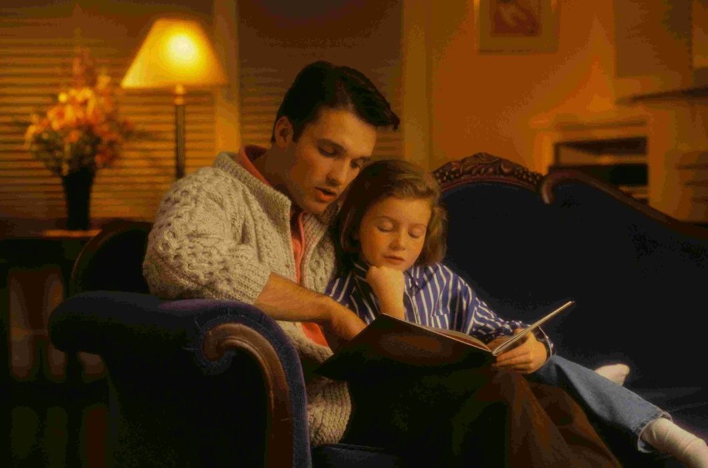](http://www.otcovstvo.info/wp-content/uploads/2011/02/55681_2.jpg)